


KOTA CILEGON TAHUN 2022
SKPG
APRIL 2026


LAPORAN SKPG
SISTEM PERINGATAN DINI
KERAWANAN PANGAN DAN GIZI
KOTA CILEGON
BULAN APRIL 2026
PEMERINTAH
KOTA CILEGON
Kegiatan Penyusunan Peta Kerentanan dan Ketahanan Pangan Kecamatan TA 2026

Bidang Ketahanan Pangan
DINAS KETAHANAN PANGAN DAN PERTANIAN
Jl. Kubang Laban No. 56 Sukmajaya, Kota Cilegon
(0254) 390 582

KATA PENGANTAR
KEPALA DINAS KETAHANAN PANGAN DAN PERTANIAN KOTA CILEGON


Segala puji dan syukur kami panjatkan ke hadirat Allah SWT atas limpahan rahmat, taufik, dan hidayah-Nya, sehingga Laporan Sistem Peringatan Dini Kerawanan Pangan dan Gizi (SKPG) Kota Cilegon Bulan April 2026 dapat tersusun dengan baik.
Penyusunan laporan SKPG ini bertujuan untuk memberikan gambaran kondisi kerawanan pangan dan gizi di Kota Cilegon secara berkala dan terintegrasi berdasarkan aspeku akses dan pemanfaatan pangan. Melalui pendekatan berbasis data dan analisis indikator kewaspadaan, SKPG diharapkan dapat menjadi instrumen deteksi dini/early warning system terhadap potensi kerawanan pangan dan gizi, sehingga dapat mendukung pengambilan kebijakan yang tepat, cepat, dan akurat.
Kami menyampaikan terima kasih dan apresiasi yang setinggi-tingginya kepada seluruh pihak yang telah berkontribusi dalam penyusunan laporan SKPG ini, khususnya kepada Tim Penyusun, Dinas Kesehatan Kota Cilegon, Disperindag Kota Cilegon, serta instansi lainnya. Semoga laporan ini dapat dimanfaatkan sebagai bahan perumusan kebijakan dan langkah strategis dalam upaya pencegahan serta penanganan kerawanan pangan dan gizi, guna mewujudkan Kota Cilegon yang tangguh, mandiri, dan sejahtera.

DAFTAR ISI
Kata Pengantar ……………………………………………….……………..……………………………...……  Daftar Isi ………………………………………….…………….…………………………………………………...  Daftar Tabel …………………………………….…………….……………………………….…………………...  Daftar Gambar………………………………….…………….…………………………………………………...  Ringkasan Eksekutif ……………………………………………….……………………….……………………  Nota Dinas ………………………………….………………………….…………………………………………… |  | Hal  i  ii  iii  iv  v  vii
BAB I.  A.  B.  C.  BAB II.  A.  B.  C.  BAB III.  A.  B.  C.  D.  E.  F.  BAB IV.  A.  B.  C.  BAB V.  A.  B. | PENDAHULUAN …………………………………………………………………………...…….  Latar Belakang …………………………………………….………………………………………  Tujuan ………………………………………..…………………….…………………………………  Manfaat ………………………………………………………..…….………………………………  GAMBARAN UMUM SITUASI PANGAN DAN GIZI …………………….…………  Ketersediaan Pangan ………………………………………………………………..………...  Akses Pangan …………………………………………………………………………..............  Pemanfaatan Pangan …………………………………………………………….…………...  METODOLOGI …………………………………………………………………………..……….  Pengertian dan Ruang Lingkup SKPG ………………………………………..…………  Tim Penyusun SKPG …………………………………………………………………..………..  Tugas Tim SKPG …………………………………………………..……………..……………….  Indikator SKPG …………………………………………………………………………………….  Pengolahan dan Analisis Data ………………………………………………….………….  Metode Analisis dan Tabel Skor Komposit …………………………………………..  ANALISIS SKPG ………………………………………………..…………………………..……..  Analisis Indikator Akses Pangan …………………………………………………………..  Analisis Indikator Pemanfaatan Pangan ………………………………………….……  Analisis Indikator Komposit …………………………………………..……………….……  REKOMENDASI KEBIJAKAN DAN TINDAK LANJUT……………………………….  Situasi Pangan dan Gizi ……………………………………………….………………………  Rekomendasi Kebijakan dan Tindak Lanjut ………………………………….………  REFERENSI …………………….………………………….………………………………………… | 1  1  3  3  4  4  4  5  6  6  6  6  7  8  8  11  11  13  14  16  16  16  18
DAFTAR TABEL

Tabel 1. Data Harga 3 Komoditas Utama di Kota Cilegon Bulan April 2026  Tabel 2. Data Berat Badan Balita Kota Cilegon bulan April 2026  Tabel 3. Batasan umum dan cut off point indikator dalam SKPG  Tabel 4. Bobot dan Keterangan Komposit pada Aspek Akses Pangan  Tabel 5. Bobot dan Keterangan Komposit pada Aspek Pemanfaatan Pangan  Tabel 6. Bobot dan Keterangan Komposit pada Indeks Ketahanan Pangan Bulanan  Tabel 7. Indeks Ketahanan Pangan (Komposit) SKPG bulan April 2026 | 4  5  8  9  9  10  14

DAFTAR GAMBAR

Gambar 1. Peta Akses Pangan dan Grafik Harga Pangan Utama pada Bulan April 2026  Gambar 2. Peta aspek pemanfaatan pangan SKPG bulan April 2026 | 11  13

RINGKASAN EKSEKUTIF
SISTEM KEWASPADAAN PANGAN DAN GIZI (SKPG) KOTA CILEGON
BULAN APRIL 2026

Berdasarkan hasil analisis SKPG, dengan ini disampaikan informasi status pangan dan gizi di Kota Cilegon sebagai berikut:

Aspek Akses Pangan
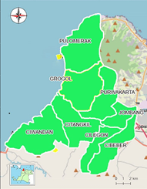
Berdasarkan hasil pemantauan, rata-rata harga beras medium di Kota Cilegon pada bulan April 2026 tercatat sebesar Rp13.875/kg, jika dibandingkan harga pada bulan April 2025 sebesar Rp14.000/kg terdapat penurunan sebesar 0,9% (Rp. 125).
Pada komoditas minyak goreng kemasan, rata-rata harga pada bulan April 2026 tercatat sebesar Rp21.274/liter, jika dibandingkan harga pada bulan April 2025 sebesar Rp20.000/liter terjadi peningkatan sebanyak 6,3% (Rp1.274). Kondisi ini menunjukkan bahwa minyak goreng masih menjadi komoditas yang memberikan tekanan terbesar terhadap akses pangan masyarakat. Sementara itu, harga telur ayam ras pada April 2026 tercatat rata-rata sebesar Rp31.484/kg, jika dibandingkan harga pada bulan April 2025 sebesar Rp31.500/kg terdapat penurunan tipis sebesar 0,05% (Rp15).
Secara komposit, hasil analisis menunjukkan bahwa kondisi akses pangan di Kota Cilegon pada April 2026 menunjukkan status "AMAN" dengan indeks 3. Namun demikian, tetap diperlukan pemantauan dan upaya stabilisasi harga pangan dan daya beli masyarakat.

Aspek Pemanfaatan Pangan
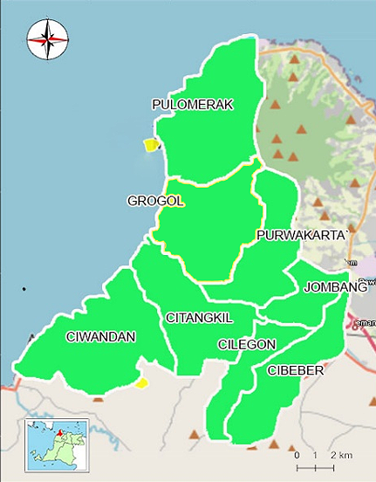
Jumlah balita yang ditimbang pada bulan April 2026 tercatat sebanyak 26.929 balita. Dari jumlah tersebut, sebanyak 24.316 balita (90,3%) memiliki status gizi normal, 265 balita (1,0%) berstatus berat badan sangat kurang, 1.272 balita (4,7%) berstatus berat badan kurang, serta 1.076 balita (4,0%) berisiko berat badan lebih. Secara keseluruhan, jumlah balita dengan kategori berat badan sangat kurang dan kurang tercatat sebanyak 1.537 balita atau sekitar 5,7% dari total balita yang ditimbang.
Selain itu, jumlah balita berstatus gizi normal tertinggi terdapat di Kecamatan Citangkil sebanyak 4.823 balita. Balita dengan status berat badan sangat kurang tertinggi terdapat di Kecamatan Cibeber sebanyak 49 balita, sedangkan balita berstatus berat badan kurang tertinggi terdapat di Kecamatan Citangkil sebanyak 238 balita. Adapun balita dengan risiko berat badan lebih paling banyak juga tercatat di Kecamatan Citangkil, yaitu sebanyak 277 balita.
Dengan demikian, aspek pemanfaatan pangan di Kota Cilegon pada bulan April 2026 berada dalam kondisi aman dan terkendali. Namun demikian, pemantauan pertumbuhan balita secara rutin, edukasi gizi keluarga, peningkatan pola konsumsi pangan B2SA, serta intervensi spesifik pada wilayah dengan nilai indikator relatif tinggi tetap perlu dilakukan guna menjaga dan meningkatkan kualitas status gizi masyarakat secara berkelanjutan.



NOTA DINAS

Kepada : WALI KOTA CILEGON
Dari : Plt. Kepala Dinas Ketahanan Pangan dan Pertanian Kota Cilegon
Tanggal : Mei 2026
Nomor : 500.1.2.3/ /KP
Sifat : Penting
Lampiran : -
Hal : Laporan SKPG Kota Cilegon bulan April 2026

Bersama ini dengan hormat kami laporkan kepada Bapak Walikota Cilegon tentang Situasi Kewaspadaan Pangan dan Gizi Kota Cilegon sesuai hasil Analisis Sistem Peringatan Dini Kerawanan Pangan dan Gizi (SKPG) rilis bulan April 2026, yang diolah berdasarkan data bulan April 2026, dengan ringkasan sebagai berikut:
A. SITUASI KEWASPADAAN PANGAN DAN GIZI
Berdasarkan Indeks Komposit Ketahanan Pangan Bulanan bulan April 2026, kondisi ketahanan pangan Kota Cilegon secara umum berada pada kategori “AMAN” dengan nilai skor komposit 6. Nilai tersebut merupakan gabungan dari indikator akses pangan (IA) sebesar 3 dan indikator pemanfaatan pangan (IP) sebesar 3. Kondisi tersebut menunjukkan bahwa indikator akses pangan (IA) dan indikator pemanfaatan pangan (IP) berada pada kategori aman, sehingga menghasilkan nilai Indeks Komposit Ketahanan Pangan Bulanan yang juga berada pada kategori aman. Meskipun kondisi ketahanan pangan secara umum masih terjaga, pemantauan terhadap perkembangan harga pangan strategis dan indikator pendukung lainnya tetap diperlukan sebagai upaya menjaga stabilitas ketahanan pangan di Kota Cilegon.
B. REKOMENDASI TINDAK LANJUT
Sebagai upaya menjaga stabilitas ketahanan pangan daerah, diperlukan langkah-langkah sebagai berikut:
- Meningkatkan pemantauan perkembangan harga dan ketersediaan komoditas pangan strategis secara berkala sebagai sistem peringatan dini.
- Mengoptimalkan pelaksanaan operasi pasar dan Gerakan Pangan Murah (GPM) untuk menekan kenaikan harga, khususnya minyak goreng dan telur ayam ras.
- Memperkuat koordinasi distribusi pangan dengan instansi terkait guna menjaga kelancaran pasokan dan mencegah disparitas harga antar wilayah.
- Meningkatkan sinergi lintas perangkat daerah dalam pengendalian inflasi pangan serta perlindungan terhadap kelompok masyarakat rentan.
- Melakukan intervensi gizi spesifik bagi balita dengan status gizi kurang serta pemantauan rutin untuk mencegah peningkatan kasus gizi bermasalah.

Demikian Nota Dinas ini kami sampaikan sebagai bahan informasi dan pertimbangan bagi Bapak Walikota dalam pengambilan kebijakan lebih lanjut.

 |   Cilegon, Mei 2026    Kepala Dinas Ketahanan Pangan  dan Pertanian Kota Cilegon  EFA SARIFAH, ST, MT.  NIP. 19700221 199903 2 002

- PENDAHULUAN

- Latar Belakang
Kerawanan Pangan dan Gizi merupakan bagian akhir dari proses perubahan situasi Pangan dan Gizi yang berdampak kepada masyarakat rawan Pangan dan masyarakat rawan Gizi. Masyarakat rawan Pangan adalah masyarakat di suatu wilayah yang memiliki ketidakmampuan untuk memperoleh Pangan yang cukup dan sesuai untuk hidup sehat dan aktif, termasuk di dalamnya masyarakat miskin, masyarakat yang terkena bencana, dan/atau masyarakat yang berada di kondisi geografis yang tidak terjangkau akses Pangan.
Kelompok rawan Gizi ini pada umumnya berhubungan dengan proses kehidupan manusia yang terdiri atas kelompok umur tertentu dalam siklus kehidupan manusia yang meliputi bayi, balita, ibu hamil dan menyusui serta anak usia sekolah, remaja, dan lansia.
Sesuai dengan ketentuan dalam Peraturan Badan Pangan Nasional No 16 Tahun 2022 tentang Penyelenggaraan Sistem Peringatan Dini Kerawanan Pangan dan Gizi (SKPG), bahwa penyelenggaraan SKPG menjadi tanggung jawab pemerintah Pusat, Pemerintah Provinsi Dan Pemerintah Kabupaten/kota, yang selanjutnya akan menjadi bahan informasi rekomendasi kebijakan daerah terkait situasi kewaspadaan pangan dan gizi di wilayahnya.
Penyelenggaraan Sistem Peringatan Dini Kerawanan Pangan dan Gizi dilaksanakan sesuai dengan amanat Undang-Undang Nomor 18 Tahun 2012 tentang Pangan dan Peraturan Pemerintah Nomor 17 Tahun 2015 tentang Ketahanan Pangan dan Gizi, yang mengamanatkan tentang pentingnya penyediaan Sistem Informasi Pangan dan Gizi yang terintegrasi oleh Pemerintah dan Pemerintah Daerah untuk keperluan perencanaan dan evaluasi program sekaligus sebagai sistem peringatan dini terhadap masalah rawan Pangan dan Gizi.
Dalam upaya pencegahan terhadap kerawanan Pangan dan Gizi maka perlu disusun situasi Pangan dan Gizi suatu wilayah secara rutin. Hasil analisis situasi Pangan dan Gizi tersebut digunakan menetapkan kebijakan dan tindakan segera untuk mengantisipasi dan mencegah terjadinya krisis Pangan, dan dalam keadaan normal informasi tersebut dapat digunakan untuk pengelelolaan program Pangan dan Gizi jangka panjang.
Antisipasi terjadinya kerawanan pangan melalui SKPG dilaksanakan melalui mekanisme pengumpulan, pengolahan dan analisis data secara berkesinambungan. Agar hasil analisis SKPG ini dapat digunakan oleh para pemangku kepentingan di Kota Cilegon dalam upaya pencegahan terhadap kerawanan pangan dan gizi, maka disusunlah laporan SKPG setiap bulan dan dilakukan diseminasi kepada lintas sektor terkait.
- Tujuan
- Umum
- Menyediakan informasi secara berkesinambungan tentang situasi pangan dan gizi Kota Cilegon.
- Sebagai referensi dalam penyusunan intervensi pangan dan gizi.

- Khusus
- Menyediakan data dan informasi tentang keadaan pangan dan gizi secara rutin yang digunakan pengambilan keputusan pemerintah di berbagai tingkat administrasi yang berkaitan dengan penyusunan prioritas dan pengaturan sumberdaya dan dana dalam memenuhi kebutuhan program pangan dan gizi.
- Menghasilkan benchmark setiap indikator yang digunakan dalam menentukan situasi pangan dan gizi di suatu daerah.

- Manfaat
Laporan SKPG bulanan yang disajikan dalam bentuk analisis dan peta setiap bulan secara kontinyu dan berurutan dari satu periode ke periode berikutnya memberikan gambaran tentang situasi pangan dan gizi di Kota Cilegon. Laporan ini diperlukan bagi pengambil kebijakan baik di tingkat Pusat maupun Daerah agar dapat tersusun rekomendasi kebijakan dan pelaksanaan intervensi dan perencanaan program terkait penanganan kerawanan pangan dan gizi.

II. GAMBARAN UMUM SITUASI PANGAN DAN GIZI

A. Ketersediaan Pangan.
Berdasarkan Petunjuk Teknis Sistem Peringatan Dini Kerawanan Pangan dan Gizi (SKPG) yang diterbitkan Deputi Bidang Kerawanan Pangan dan Gizi Badan Pangan Nasional tahun 2024, jika ketersediaan pangan pokok hasil produksi sendiri pada suatu wilayah kota kurang dari jumlah konsumsi, maka tidak perlu menghitung indikator luas lahan pertanian. Hal tersebut karena ketersediaan pangan di perkotaan secara umum tidak dipengaruhi oleh produksi yang berasal dari wilayah sendiri namun berasal dari perdagangan antar wilayah.

B. Akses Pangan
Perkembangan Harga Pangan 3 Komoditas Utama
Tabel 1. Data Harga 3 Komoditas Utama di Kota Cilegon Bulan April 2026
No. | Kecamatan | Harga (Rupiah/Kg)
No. | Kecamatan | Beras Medium | Minyak Goreng Kemasan | Telur Ayam Ras
1. | Cibeber | 13,500 | 22,000 | 30,033
2. | Cilegon | 13,500 | 22,000 | 30,033
3. | Pulomerak | 14,000 | 21,032 | 31,967
4. | Ciwandan | 14,000 | 21,032 | 31,967
5. | Jombang | 14,000 | 21,032 | 31,967
6. | Gerogol | 14,000 | 21,032 | 31,967
7. | Purwakarta | 14,000 | 21,032 | 31,967
8. | Citangkil | 14,000 | 21,032 | 31,967
 | Rata-rata | 13,875 | 21,274 | 31,484
Sumber: Disperindag Kota Cilegon

C. Pemanfaatan Pangan
Status Gizi Buruk (BB/U)
Tabel 2. Data Berat Badan Balita Kota Cilegon bulan April 2026
No. | Kecamatan | Balita BB Sangat Kurang | Balita BB Kurang | Balita BB Normal | Balita Risiko BB Lebih
1. | Cibeber | 49 | 194 | 3570 | 112
2. | Cilegon | 23 | 130 | 2898 | 173
3. | Pulomerak | 44 | 192 | 2589 | 110
4. | Ciwandan | 30 | 91 | 3484 | 92
5. | Jombang | 25 | 108 | 3051 | 128
6. | Gerogol | 38 | 191 | 2213 | 103
7. | Purwakarta | 18 | 128 | 1688 | 81
8. | Citangkil | 38 | 238 | 4823 | 277
JUMLAH |  | 265 | 1272 | 24316 | 1076
Sumber: Dinkes Kota Cilegon
III. METODE SKPG

A. Pengertian dan Ruang Lingkup SKPG
Keadaan rawan pangan dan gizi merupakan bagian akhir dari suatu rentetan peristiwa yang terjadi melalui proses perubahan situasi. Rawan pangan ialah suatu keadaan di suatu daerah dimana banyak penduduk mengalami kekurangan pangan. Rawan gizi ialah suatu keadaan dimana banyak penduduk mengalami kekurangan gizi.
SKPG adalah serangkaian proses untuk mengantisipasi kejadian kerawanan pangan dan gizi melalui ruang lingkup kegiatan SKPG yang terdiri dari pengumpulan, pemrosesan, penyimpanan, analisis, dan penyebaran informasi situasi pangan dan gizi, serta investigasi mendalam (indepth investigation) bagi wilayah yang diindikasikan akan terjadi kerawanan pangan dan gizi.

B. Tim Pelaksana SKPG
Penetapan Petugas Pengumpul Data dan Analisis SKPG Kota Cilegon ditetapkan melalui Keputusan Kepala Dinas Ketahanan Pangan dan Pertanian Kota Cilegon Nomor 500.1.2.3/Kep.525-DKPP/2026 tanggal 2 Januari 2026 dengan susunan sebagai berikut:
No | Nama | Instansi | Uraian tugas
1.  2. | Ridwan Sugiarto, S.Pi.  Sandi Maulana, SP. | DKPP  DKPP | Menganalisis data SKPG  Merekap data SKPG

C. Tugas Tim SKPG
Tugas umum Tim SKPG di tingkat kota antara lain:
- Mengidentifikasi secara dini dan merespons kemungkinan timbulnya masalah pangan dan gizi.
- Menyiapkan bahan perumusan kebijakan dan intervensi penanganan rawan pangan dan gizi.

Secara khusus tugas Tim SKPG di tingkat kota antara lain:
- Melakukan pengolahan dan analisis data bulanan dan tahunan
- Menyiapkan bahan dan menyusun laporan situasi pangan dan gizi bulanan dan tahunan.
- Melaporkan hasil analisis bulanan dan tahunan kepada pimpinan.

D. Indikator SKPG
Indikator SKPG bulanan di Kota Cilegon mencakup dua aspek ketahanan pangan, yaitu akses pangan dan pemanfaatan pangan serta data pendukung spesifik lokal.
1. Aspek Akses Pangan
Harga adalah nilai rupiah yang harus dikeluarkan oleh rumah tangga untuk membeli suatu bahan pangan. Indikator yang digunakan adalah harga 3 (tiga) komoditas pangan utama dan strategis di tingkat konsumen pada bulan berjalan dan rata-rata harga tiga bulan sebelumnya. Komoditas yang dijadikan indikator adalah beras medium, minyak goreng kemasan, dan telur ayam ras. Perubahan harga merupakan perubahan harga yang terjadi antara harga bulan berjalan dibandingkan dengan harga rata-rata tiga bulan sebelumnya.
2. Aspek Pemanfaatan Pangan
Status gizi adalah keadaan tubuh sebagai akibat konsumsi makanan dan penggunaan zat-zat gizi yang dibedakan dalam empat kategori yaitu berat badan (BB) sangat kurang, BB kurang, BB normal, dan risiko BB lebih. Persentase balita underweight merupakan jumlah balita yang BB sangat kurang dan BB kurang dibandingkan dengan jumlah total balita. Data yang digunakan adalah banyaknya BB sangat kurang, BB kurang, BB normal, dan risiko BB lebih.

E. Pengolahan dan Analisis Data
Pengolahan dan analisis data dimaksudkan untuk mengetahui indikator pada bulan berjalan menunjukkan indikasi telah terjadi atau memberi tanda-tanda akan terjadinya masalah pangan dan atau masalah gizi. Untuk itu diperlukan batasan (cut of point) dalam menentukan situasi pangan dan gizi pada bulan berjalan dalam kondisi aman, waspada atau rentan (Tabel 3).
Analisis SKPG dilaksanakan secara manual oleh Tim SKPG Kota Cilegon dengan menggunakan dashboard excel. Penentuan jumlah cut off point indikator SKPG menggunakan metode sebaran empiris atau mengikuti pengelompokan yang sudah ditetapkan. Klasifikasi penentuan cut off point indikator tercantum pada Tabel 3.

Tabel 3. Batasan umum dan cut off point indikator dalam SKPG
No | Aspek | Indikator | Batasan Umum | Cut Off Point |  | Bobot
1 | Keterjangkauan | Harga di tingkat konsumen | Persentase rata-rata harga beras medium bulan berjalan dibandingkan dengan harga rata-rata bulan yang sama pada 1 (satu) tahun sebelumnya | r > 10%  5% < r < 10%  r < 5% | Rentan  Waspada  Aman | 1  2  3
1 | Keterjangkauan | Harga di tingkat konsumen | Persentase rata-rata harga bulan berjalan komoditas minyak goreng kemasan, dan telur ayam ras dibandingkan dengan harga rata-rata bulan yang sama pada 1 (satu)tahun sebelumnya | r > 15%  5% < r < 15%  r < 5% | Rentan Waspada Aman | 1  2  3
2 | Pemanfaatan Pangan | Status Gizi Balita (BB/U) | Persentase balita underweight | r > 15%  10% < r < 15%  r < 10% | Rentan  Waspada  Aman | 1  2  3

F. Metode Analisis dan Tabel Skor
Metode analisis yang diterapkan dalam kajian SKPG ini terdiri atas:
- Analisis rasio dan indeks komposit
Analisis SKPG bulanan dan tahunan disajikan berdasarkan dua aspek yaitu aspek akses pangan dan aspek pemanfaatan pangan. Pengukuran masing-masing aspek tersebut menggunakan analisis rasio dan indeks komposit. Analisis rasio dan indeks komposit didasarkan pada tiga kategori warna yang dihasilkan dari skoring indikator-indikator SKPG, yaitu warna hijau, kuning, dan merah. Selanjutnya warna tersebut diinterpretasikan menjadi telaahan deskripsi yang berkaitan dengan faktor-faktor yang mempengaruhi timbulnya warna tersebut.

- Analisis Deskriptif
Metode deskriptif diterapkan untuk menganalisis kesesuaian indikator SKPG yang telah ditetapkan dengan kondisi faktual yang ada pada masing-masing wilayah sesuai dengan hasil pengamatan, yang mana hal ini akan dilengkapi sebelumnya dengan penyusunan matriks kesesuaian.

Berikut ini merupakan analisis komposit dalam analisis SKPG berbasis output:
Tabel 4. Bobot dan Keterangan Komposit pada Aspek Akses Pangan
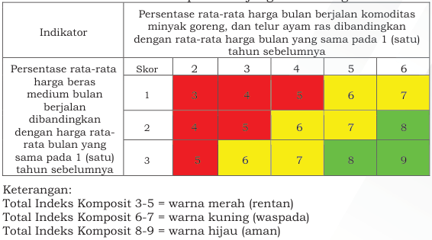

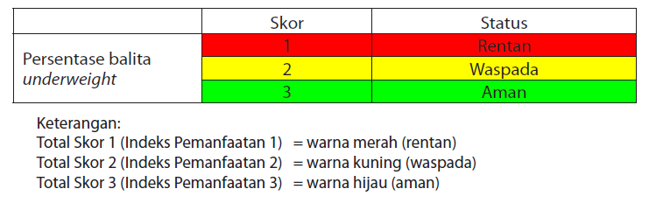
Tabel 5. Bobot dan Keterangan Komposit pada Aspek Pemanfaatan Pangan

Tabel 6. Bobot dan Keterangan Komposit pada Indeks Ketahanan Pangan Bulanan
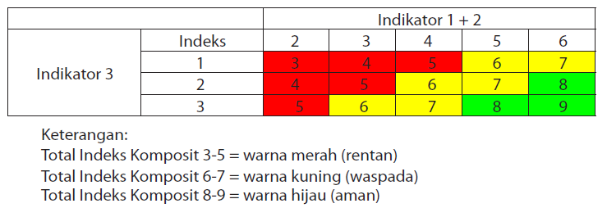

Hasil analisis SKPG bulanan sesuai dengan penilaian komposit SKPG bulanan sebagaimana Tabel 6 dilakukan dengan memperhatikan status masing-masing aspek (keterjangkauan dan pemanfaatan). Setelah diketahui aspek penyebab status rentan atau waspada perlu segera dilakukan penyusunan rekomendasi dengan alternatif kebijakan yang sesuai.

IV. ANALISIS SKPG

A. Analisis Indikator Akses Pangan
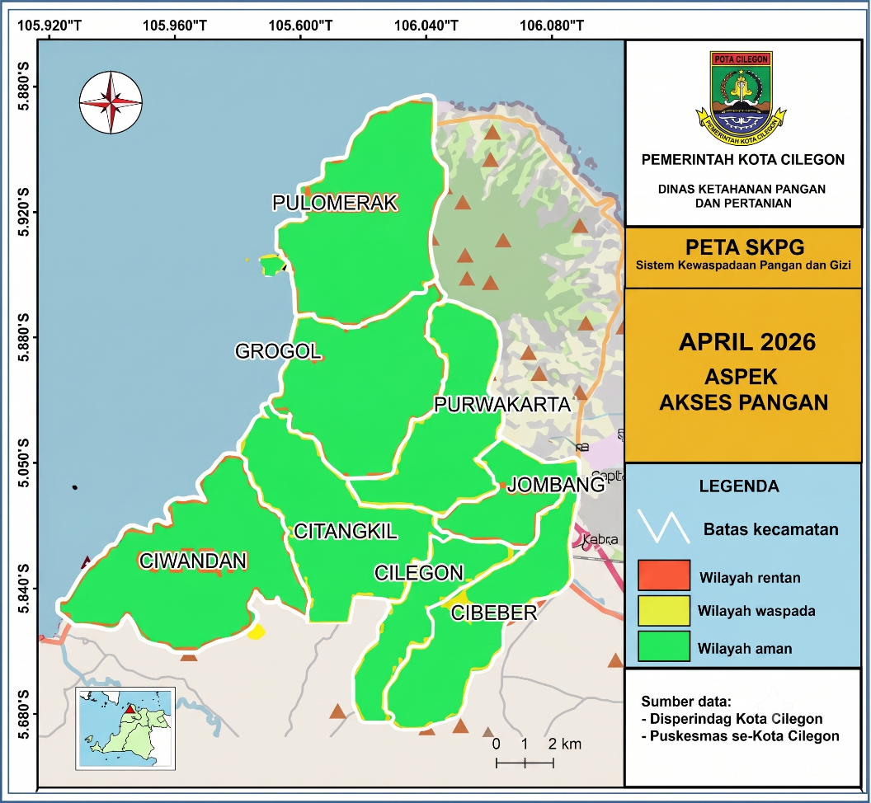
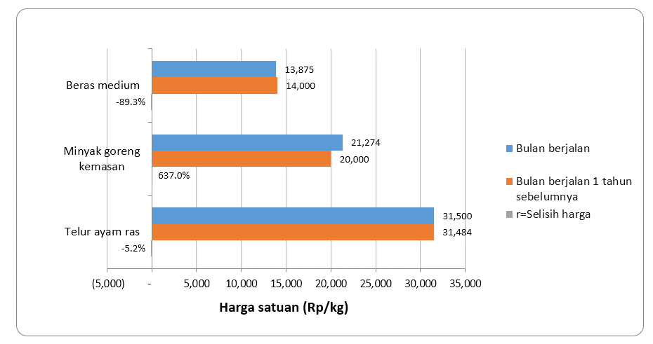
Gambar 1. Peta Akses Pangan dan Grafik Harga Pangan Utama pada Bulan April 2026
Gambar 1 adalah peta hasil analisis akses terhadap pangan di tingkat kecamatan. Aspek akses pangan menggunakan indikator harga pangan komoditas utama dan strategis yaitu beras medium, minyak goreng kemasan, dan telur ayam ras.
Pemantauan aspek akses pangan di Kota Cilegon bulan April 2026 dilakukan menggunakan tiga komoditas pangan strategis, yaitu beras medium, minyak goreng kemasan, dan telur ayam ras. Analisis dilakukan dengan membandingkan harga bulan berjalan (April 2026) terhadap periode yang sama tahun sebelumnya (April 2025) pada delapan kecamatan di Kota Cilegon.
Berdasarkan hasil pemantauan, rata-rata harga beras medium di Kota Cilegon pada bulan April 2026 tercatat sebesar Rp13.875/kg, jika dibandingkan harga pada bulan April 2025 sebesar Rp14.000/kg terdapat penurunan sebesar 0,9% (Rp. 125).
Pada komoditas minyak goreng kemasan, rata-rata harga pada bulan April 2026 tercatat sebesar Rp21.274/liter, jika dibandingkan harga pada bulan April 2025 sebesar Rp20.000/liter terjadi peningkatan sebanyak 6,3% (Rp1.274). Kondisi ini menunjukkan bahwa minyak goreng masih menjadi komoditas yang memberikan tekanan terbesar terhadap akses pangan masyarakat. Sementara itu, harga telur ayam ras pada April 2026 tercatat rata-rata sebesar Rp31.484/kg, jika dibandingkan harga pada bulan April 2025 sebesar Rp31.500/kg terdapat penurunan tipis sebesar 0,05% (Rp15).
Secara keseluruhan, hasil analisis menunjukkan bahwa kondisi akses pangan di Kota Cilegon pada April 2026 menunjukkan status "AMAN" dengan indeks 3. Seluruh kecamatan se-Kota CIlegon berada pada status “AMAN” dengan indeks 3. Kondisi tersebut dipengaruhi oleh trend harga yang stabil pada ketiga komoditas strategis. Namun demikian, tetap diperlukan pemantauan dan upaya stabilisasi harga pangan secara berkelanjutan guna menjaga keterjangkauan pangan dan daya beli masyarakat.

B. Analisis Indikator Pemanfaatan Pangan

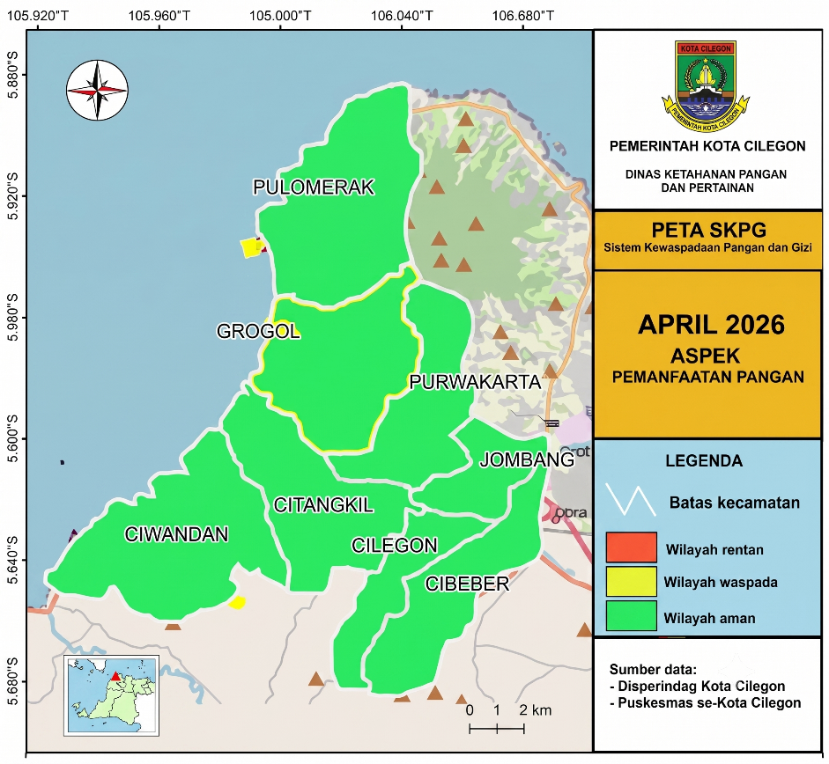
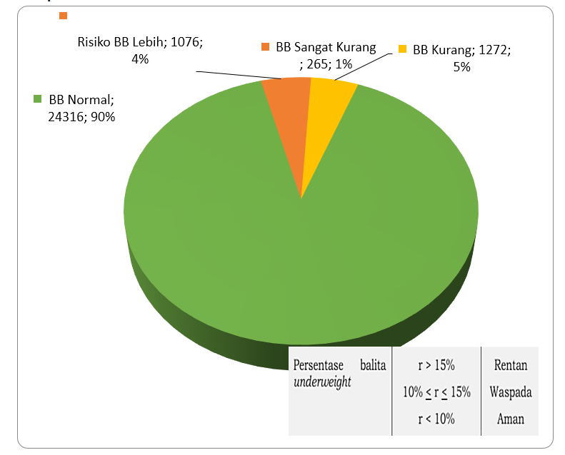
Gambar 2. Peta Aspek Pemanfaatan Pangan dan Bagan Kue Status Gizi Balita BB/U Bulan April 2026

Aspek pemanfaatan pangan diukur melalui indikator status gizi balita berdasarkan berat badan menurut umur (BB/U). Hasil pemantauan bulan April 2026 menunjukkan bahwa secara komposit Kota Cilegon berada pada kategori “AMAN” dengan nilai indeks 3. Seluruh kecamatan di Kota Cilegon (8 kecamatan atau 100%) juga berada pada status “AMAN”, yang menunjukkan bahwa kondisi pemanfaatan pangan masyarakat secara umum masih terkendali dengan baik.
Jumlah balita yang ditimbang pada bulan April 2026 tercatat sebanyak 26.929 balita. Dari jumlah tersebut, sebanyak 24.316 balita (90,3%) memiliki status gizi normal, 265 balita (1,0%) berstatus berat badan sangat kurang, 1.272 balita (4,7%) berstatus berat badan kurang, serta 1.076 balita (4,0%) berisiko berat badan lebih. Secara keseluruhan, jumlah balita dengan kategori berat badan sangat kurang dan kurang tercatat sebanyak 1.537 balita atau sekitar 5,7% dari total balita yang ditimbang.
Selain itu, jumlah balita berstatus gizi normal tertinggi terdapat di Kecamatan Citangkil sebanyak 4.823 balita. Balita dengan status berat badan sangat kurang tertinggi terdapat di Kecamatan Cibeber sebanyak 49 balita, sedangkan balita berstatus berat badan kurang tertinggi terdapat di Kecamatan Citangkil sebanyak 238 balita. Adapun balita dengan risiko berat badan lebih paling banyak juga tercatat di Kecamatan Citangkil, yaitu sebanyak 277 balita.
Dengan demikian, aspek pemanfaatan pangan di Kota Cilegon pada bulan April 2026 berada dalam kondisi aman dan terkendali. Sebagai catatan, pemantauan pertumbuhan balita secara rutin, edukasi gizi keluarga, peningkatan pola konsumsi pangan B2SA, serta intervensi spesifik pada wilayah dengan nilai indikator relatif tinggi tetap perlu dilakukan guna menjaga dan meningkatkan kualitas status gizi masyarakat secara berkelanjutan.

C. Analisis Indikator Komposit
Tabel 7. Indeks Ketahanan Pangan (Komposit) SKPG bulan April 2026
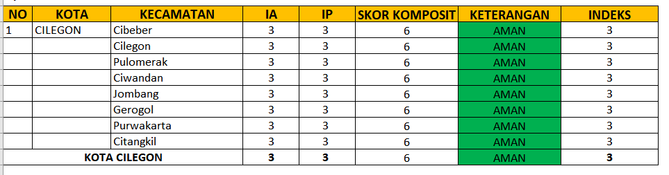
Berdasarkan Indeks Komposit Ketahanan Pangan Bulanan bulan April 2026, kondisi ketahanan pangan Kota Cilegon secara umum berada pada kategori "AMAN" dengan nilai indeks 3 dan skor komposit 6. Nilai tersebut merupakan gabungan dari indikator aspek akses pangan (IA) sebesar 3 dan indikator aspek pemanfaatan pangan (IP) sebesar 3. Kondisi ini menunjukkan bahwa aspek akses pangan dan aspek pemanfaatan pangan sama-sama berada pada kategori aman, sehingga secara keseluruhan ketahanan pangan di Kota Cilegon pada bulan April 2026 berada dalam kondisi yang baik dan relatif stabil.
Secara spasial, seluruh kecamatan di Kota Cilegon, yaitu Kecamatan Cibeber, Cilegon, Pulomerak, Ciwandan, Jombang, Gerogol, Purwakarta, dan Citangkil, berada pada kategori "AMAN" dengan nilai indeks 3. Seluruh kecamatan memiliki skor komposit 6, yang merupakan gabungan dari IA = 3 dan IP = 3. Keseragaman nilai tersebut menunjukkan bahwa kondisi ketahanan pangan di seluruh wilayah Kota Cilegon relatif merata, tanpa adanya kecamatan yang menunjukkan tingkat kewaspadaan lebih tinggi dibandingkan wilayah lainnya.
Secara umum, hasil analisis ini mengindikasikan bahwa akses pangan dan pemanfaatan pangan di Kota Cilegon berada dalam kondisi yang baik, sehingga mampu mendukung terciptanya kondisi ketahanan pangan yang aman di seluruh kecamatan. Meskipun demikian, pemantauan terhadap perkembangan indikator ketahanan pangan, khususnya dinamika harga pangan strategis serta indikator pemanfaatan pangan, perlu terus dilakukan sebagai langkah antisipatif untuk menjaga stabilitas ketahanan pangan dan mencegah potensi perubahan kondisi pada periode berikutnya.
V. REKOMENDASI KEBIJAKAN DAN TINDAK LANJUT

A. Aspek Akses Pangan:
- Pemerintah Kota Cilegon melalui Dinas Ketahanan Pangan dan Pertanian perlu meningkatkan intensitas pemantauan harga komoditas pangan strategis secara berkala sebagai sistem peringatan dini.
- Memperkuat koordinasi dengan Disperindag, Bulog, dan pelaku usaha guna menjaga kelancaran distribusi dan stabilitas harga, termasuk melalui operasi pasar atau pasar murah apabila diperlukan.
- Mengoptimalkan pemanfaatan data rantai pasok dan distribusi untuk mencegah hambatan pasokan di tingkat kecamatan.
- Mendorong diversifikasi konsumsi pangan dan pemanfaatan pangan lokal sebagai alternatif substitusi komoditas yang mengalami kenaikan harga.

B. Aspek Pemanfaatan Pangan:
- Menguatkan edukasi dan penyuluhan gizi melalui Posyandu, sekolah, dan kelompok masyarakat terkait pola makan seimbang dan pencegahan stunting.
- Memperluas pelaksanaan Pos Gizi dan Dashat di wilayah dengan potensi kerentanan gizi.
- Meningkatkan sinergi lintas sektor dalam pelaksanaan intervensi gizi spesifik dan sensitif.
- Melakukan pemantauan status gizi balita secara berkala serta analisis faktor risiko di tingkat rumah tangga.
- Memberikan pendampingan intensif bagi balita gizi buruk dengan penyakit penyerta melalui fasilitas pelayanan kesehatan.
REFERENSI

Badan Pangan Nasional. (2026). Petunjuk teknis sistem peringatan dini kerawanan pangan dan gizi (SKPG). Jakarta: Deputi Bidang Kerawanan Pangan dan Gizi Badan Pangan Nasional.
Badan Pusat Statistik. (2025). Kota Cilegon dalam angka 2025. Cilegon: BPS Kota Cilegon.
Briawan, D., et al. (2014). Protokol penanggulangan dan penyelamatan krisis pangan dan gizi pada kelompok rawan. Bogor: IPB.
Dinas Perindustrian dan Perdagangan Kota Cilegon. (2026). Data harga pangan per Komoditas di Kota Cilegon bulan April 2026. Diakses dari https://sagon.cilegon.go.id
Yulianis, N., et al. (2022). Panduan pelaksanaan sistem kewaspadaan pangan dan gizi (SKPG). Jakarta: Deputi Bidang Kerawanan Pangan dan Gizi Badan Pangan Nasional.

